关于在线观看超星教师发展第三季直播讲堂的通知
各学院：
为全面提高我校教育教学质量，切实助力青年教师提升教学能力、业务水平和综合素养，教师教学发展中心于本学期引进超星教师发展直播讲堂，供全体老师学习，现将有关事项通知如下：
一、培训时间及方式
2018年9月20日-2018年12月27日，每周四下午15：00-16：00（共14场）。
参与方式：
- 扫描下方二维码，安装学习通APP；
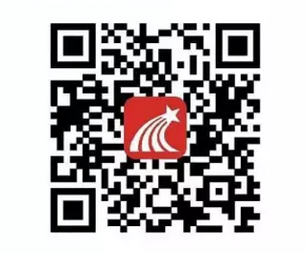

2. 点击右下角“我的”，左上角头像，登陆；
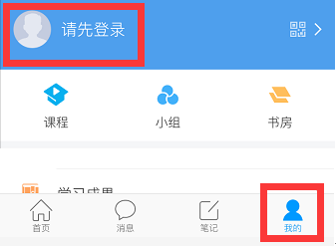

3.点击右下角“其他”选择机构账号登陆；
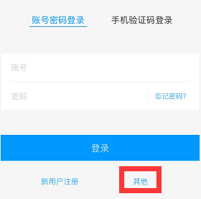

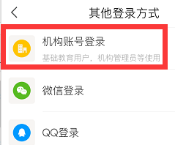

4. 输入学校名称（或fid码：39729）、学号（教工号）及密码（初始密码123456）后登录；
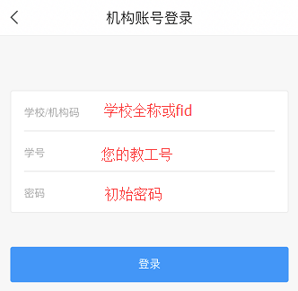

输入“南京特殊教育师范学院”或者“39729”
输入教师个人教工号
初始密码“123456”

5.点击首页，右上角输入本校邀请码（jfnjts），进入教师发展中心首页，点击直播讲堂，进入直播课程。
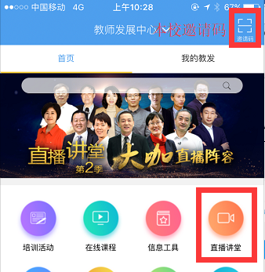
6.点击“打开该课程”，选择“章节”，可回看已直播视频。
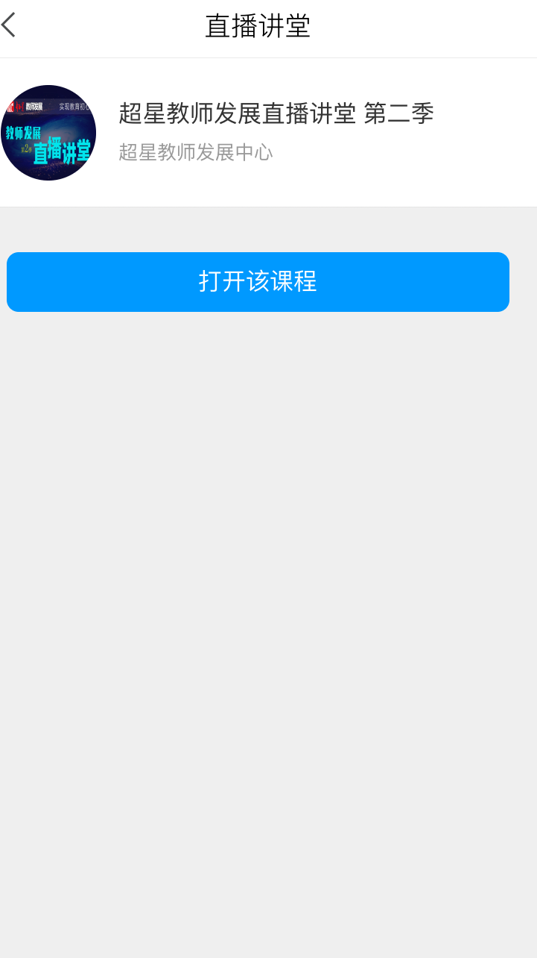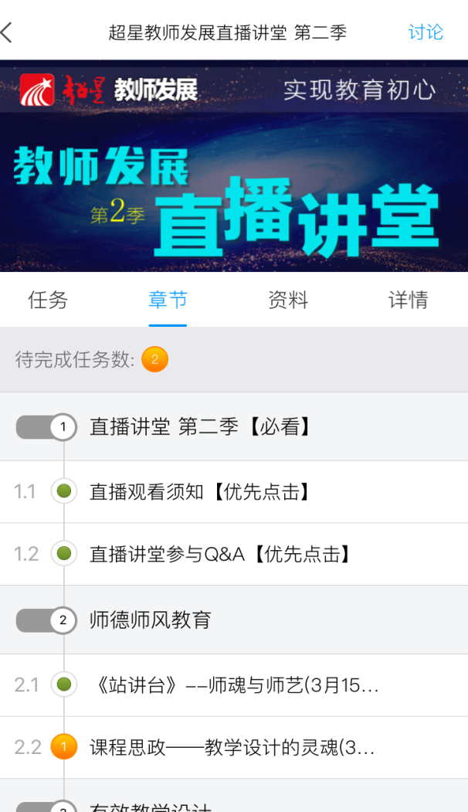
注：首次观看方式如上，如再次观看只需点击“首页”-“课程”-“超星教师发展直播讲堂 第三季”，进入观看。

二、培训内容及主讲人
直播讲堂第三季课表
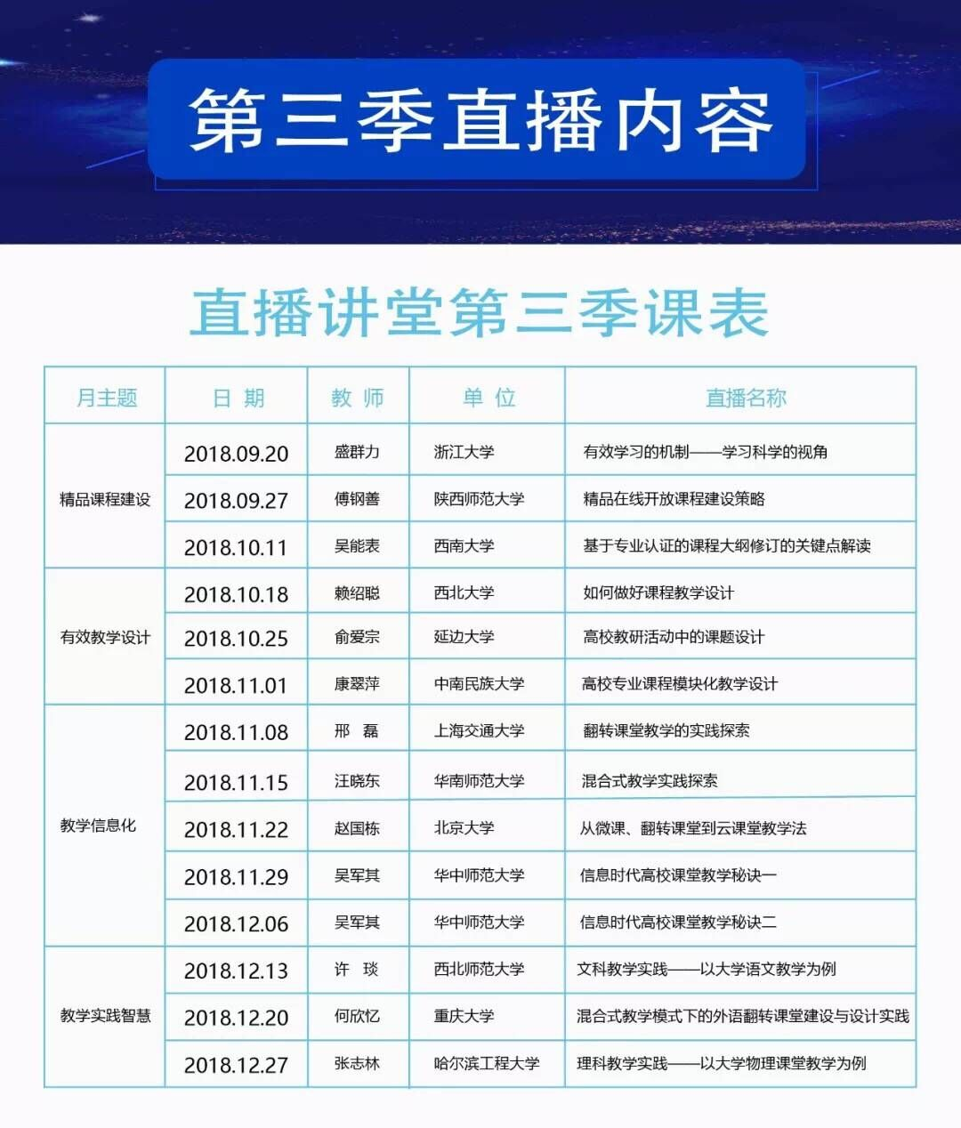

三、培训要求
此项培训目标为促进教师个人专业发展，提高师资队伍整体素质。各学院、各教研室要结合本学期教学工作安排，务必做好学习动员工作，认真组织教师参加学习，教师自主选择符合个人教学需求的培训课程进行学习；各单位也可结合工作需要开展集体学习。学习情况将作为期中教学检查的一个内容。
联 系 人：季媛、张冬冬
联系电话：89668030
教务处（教师发展中心）
2018年9月18日

